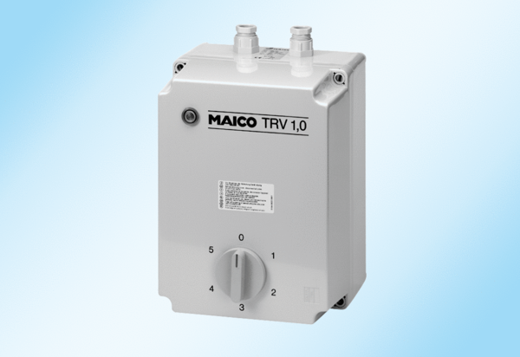5-Stufentransformator TRV 1,7Verpackungseinheit: 1 StückSortiment: C
Artikelnummer: 0157.0716Hersteller: MAICO

